Исследуем функцию y=x²/(x+3).

1) Область определения функции. Точки разрыва функции.
Условия для точек разрыва : x+3=0.
Точки разрыва : х₁=−3.
2) Четность или нечетность функции.
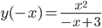 ≠ f(x) ≠ -f(x).
Функция не является ни четной, ни нечетной.
Функция общего вида
3) Периодичность функции – не периодична.
4) Точки пересечения кривой с осями координат.
Пересечение с осью 0Y
x=0, y=0
Пересечение с осью 0X
y=0
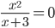
x₁=0
5) Исследование на экстремум.
y = x^2/(x+3)
Найдем точки разрыва функции.
x₁ = -3
1. Находим интервалы возрастания и убывания. Первая производная.
Вычисление y′ : y′=(2x(x+3)−x2)/(x+3)2=(x2+6x)/(x+3)2=x(x+6)/(x+3)2
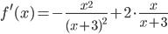
или
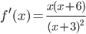
Находим нули функции. Для этого приравниваем производную к нулю
x(x+6) = 0
Откуда:
x₁ = 0
x₂ = -6
(-∞ ;-6) | (-6; -3) | (-3; 0) | (0; +∞)
f'(x) > 0 | f'(x) < 0 | f'(x) < 0 | f'(x) > 0
функция возрастает | функция убывает | функция убывает | функция возрастает
В окрестности точки x = -6 производная функции меняет знак с (+) на (-). Следовательно, точка x = -6 - точка максимума. В окрестности точки x = 0 производная функции меняет знак с (-) на (+). Следовательно, точка x = 0 - точка минимума.
2. Найдем интервалы выпуклости и вогнутости функции. Вторая производная.
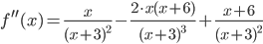
или
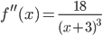
Находим корни уравнения. Для этого полученную функцию приравняем к нулю.
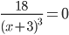
Для данного уравнения корней нет, график не имеет перегибов.
(-∞ ;-3) | (-3; +∞)
f''(x) < 0 | f''(x) > 0
функция выпукла | функция вогнута
6) Асимптоты кривой.
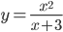
Уравнения наклонных асимптот обычно ищут в виде y = kx + b. По определению асимптоты:
Находим коэффициент k:
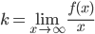
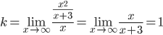
Находим коэффициент b:
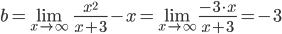
Получаем уравнение наклонной асимптоты:
y = x-3
Найдем вертикальные асимптоты. Для этого определим точки разрыва:
x₁ = -3
Находим переделы в точке x=-3
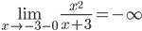
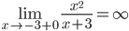
x₁ = -3 - точка разрыва II рода и является вертикальной асимптотой.
